Projet BDD et Interopérabilité

Rapport Final



Team YPA

Amine Moussa – Pierre Petillion – Yanis Ouaras

TD J

2020 - 2021

**Table de Contenu**

1. Introduction ____________________________________ - 3 -
2. Probleme
3. Solution
4. E/A _________________________________________ - 3-7 -
5. Vue d’Ensemble
6. Classes Principales
7. Connection C# / BDD _________________________ - 8-11 -
8. Entre E/A et BDD
9. Liens JSON
10. WPF
11. Schéma des Fenetres
12. Screenshot
13. **Introduction**
14. Probleme  
    La technologie avance à pas de géants de nos jours. L’informatisation des systèmes de gestion devient obligatoire. En effet, une grande entreprise tel que « VeloMax Y.P.A » par exemple, aurait du mal à gérer ses produits, ses commandes et ses clients avec un carnet de notes ou une feuille Excel. Elle se doit d’avoir un logiciel sophistiqué et automatisé qui fait tout le travail de gestion.
15. Solution

La solution consiste à créer une application de gestion de clients et de ventes des produits. L’application conçue dispose d'une interface permettant à l'utilisateur de gérer ses clients, ses bicyclettes, ses pièces détachées et ses commandes en cas de vente. L’application affiche aussi des statistiques intéressantes pour aider l’utilisateur, l’orienter et lui donner des idées.

1. **E/A**
   1. 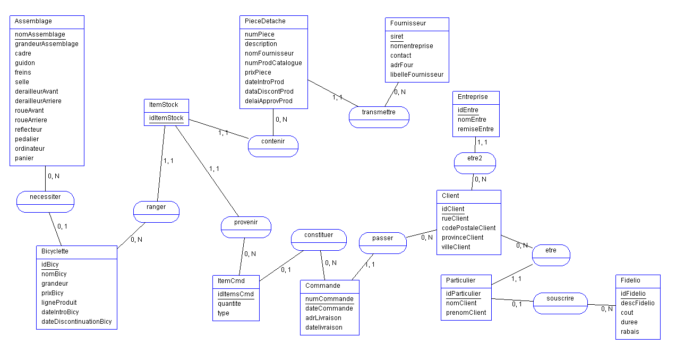Vue d’Ensemble
   2. Classes principales

La classe commande est une classe essentielle dans notre projet. En effet les objectifs de cette application sont la gestion des stocks, des clients mais elle doit aussi permettre la prise de commandes. Une commande s’illustre comme une liste d’items contenant des pièces détachés et/ou des bicyclettes.

Les bicyclettes sont des assemblages de pièces détachés. Tout comme ces pièces détachées ce sont des items du stock de la boutique qui doivent être gérés. Elles peuvent être commandées et commercialisées au sein de la boutique YPA.

Les clients de la boutique passant des commandes d’items peuvent être des entreprises ou des particuliers. Pour se procurer ces items, la boutique YPA doit s’adresser à des fournisseurs spécialisés qui sont avant tout des entreprises.

1. **Connexion C# / BDD**

La connexion C#/BDD est permise grâce à la fonction createDB() que vous trouverez ci-dessous :

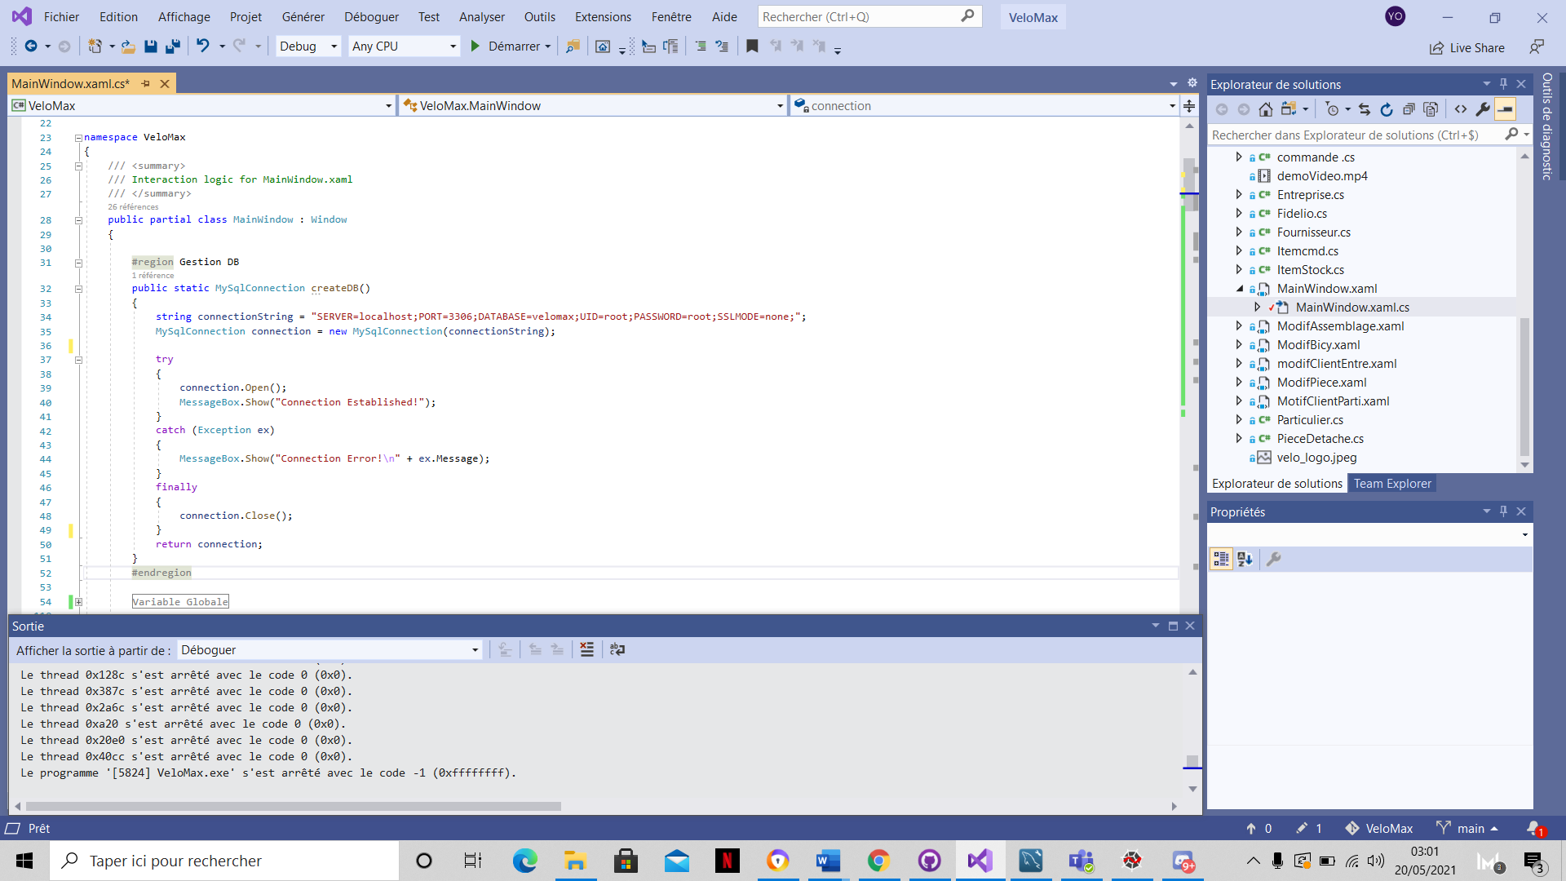

On utilise au sein de notre code des « CreateCommand » afin d’exploite notre base de données. Un exemple simple ci-dessous :

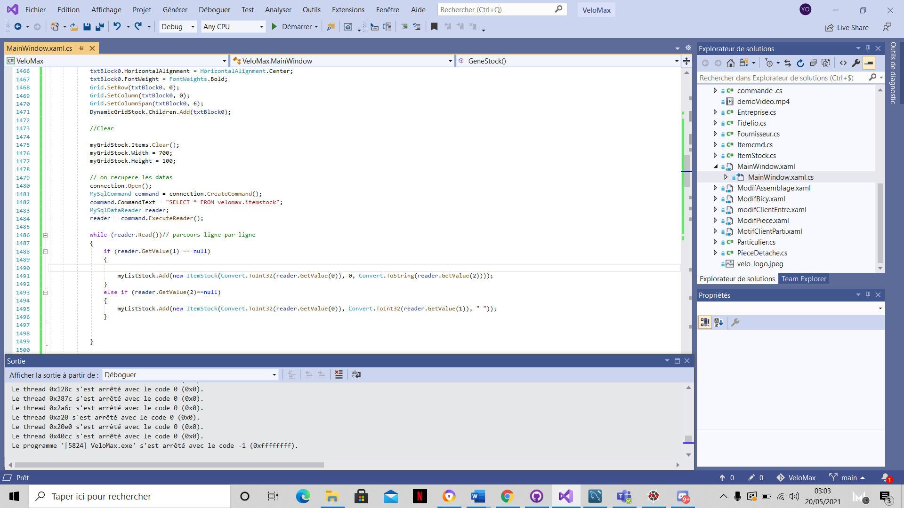

1. **Liens JSON**

1. **WPF**
2. **Schema des Fenetres**

Page Principale

Statistiques

Stock

Clients

Fournisseur

Commandes

1. **Screenshots**

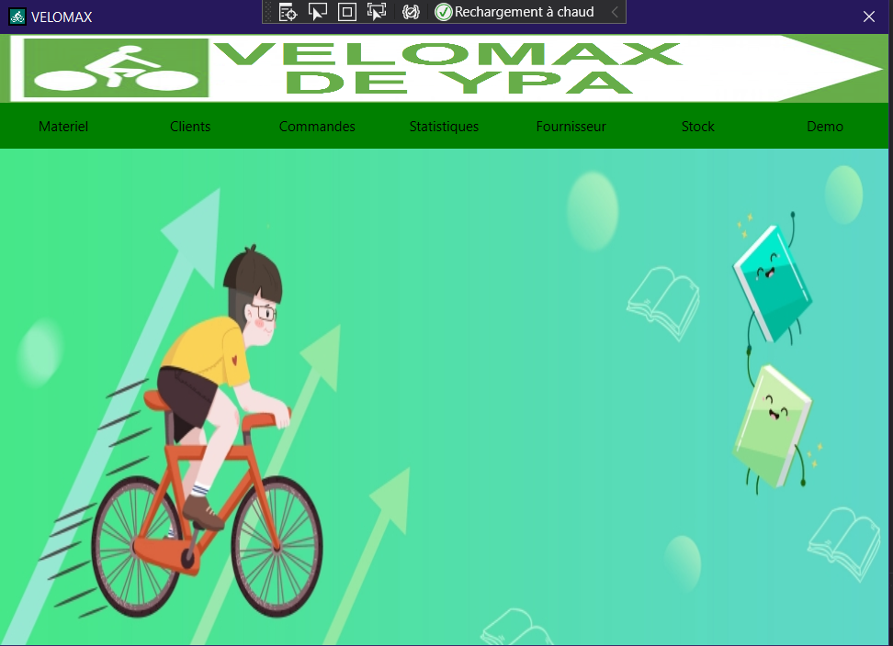**Page principale**

Permet de naviguer entre les différentes fenêtres pour accéder aux pages de gestion.

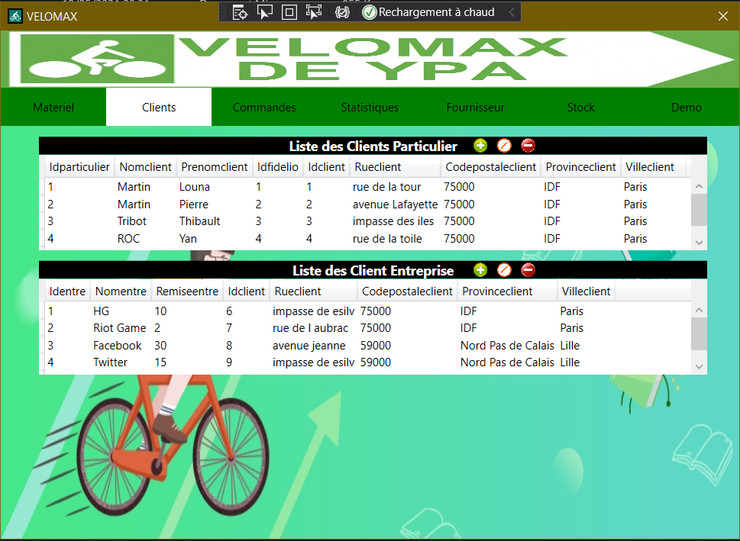**Module Clients**

Permet d’orienter l’utilisateur quant à la bonne gestion des clients. Permet de saisir, modifier ou supprimer un Client qui peut être soit un particulier soit une entreprise.

**Module Commandes**

Permet d’orienter l’utilisateur quant à la bonne gestion des commandes et des ventes.

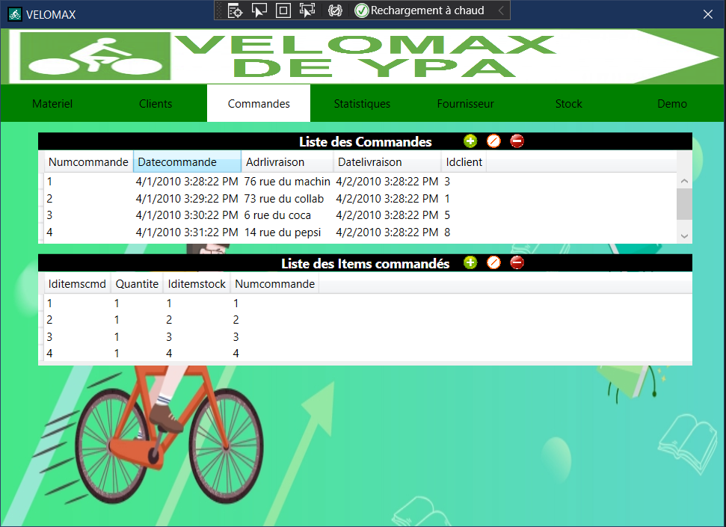

* **Module Commandes**
* **Module Statistiques**

Présente quelques statistiques de l’entreprise pour donner d’éventuelles idées à l’utilisateur.

* 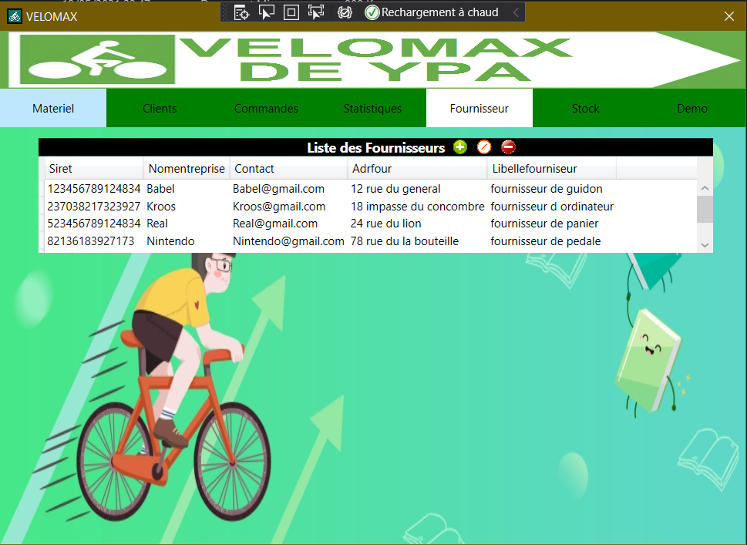**Module Fournisseur**

Permet d’orienter l’utilisateur quant à la bonne gestion des commandes et des ventes.

* **Module Stock**

Présente quelques statistiques de la Pizzeria pour donner d’éventuelles idées à l’utilisateur.

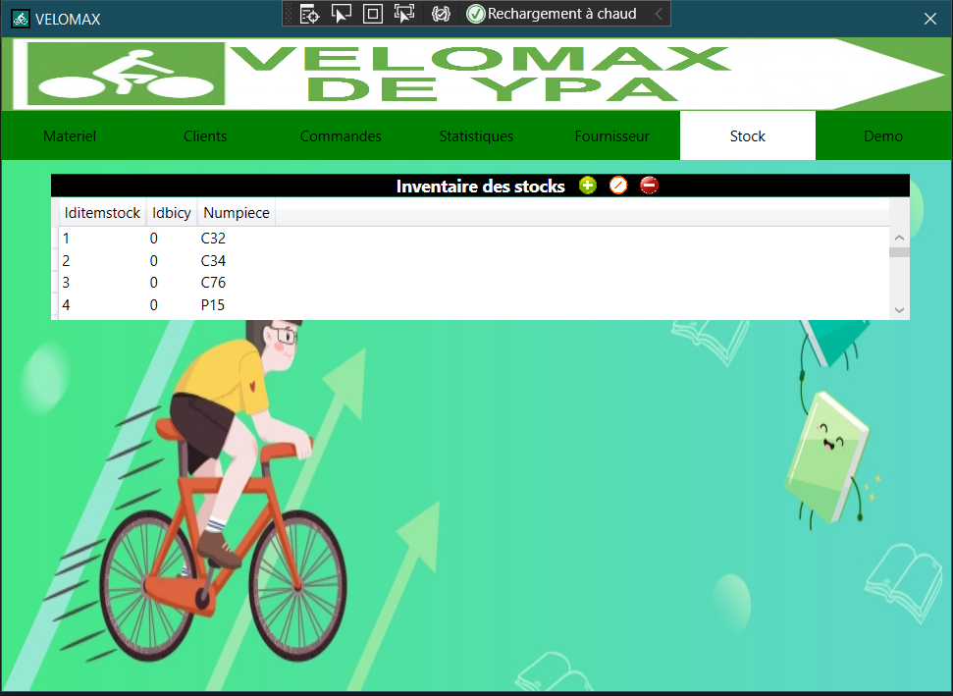

Merci.